Практическая работа № 2

Колосунина Е. А.

Павленко А. Д.

Техники тестирования Black Box

1. Эквивалентное разбиение

Проверка 1. Проверка баланса карты при покупке кофе Espresso (ввод цифр)

Положительные:

[30; +∞) – покупка возможна

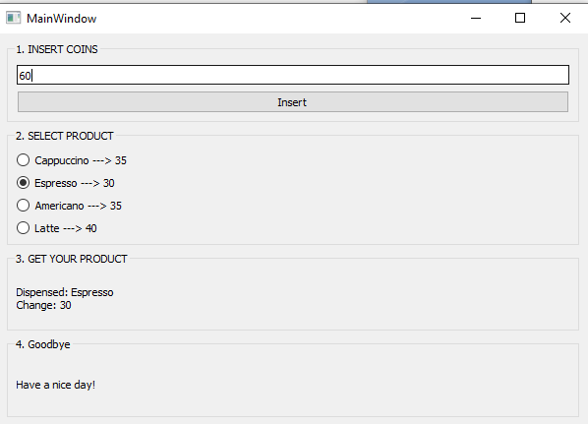

негативные:

[0; 30) – недостаточно средств

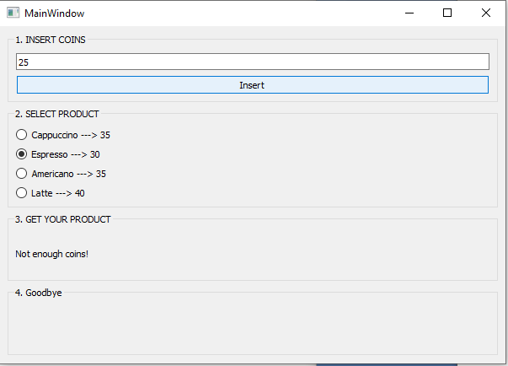

Некорректное значение:

(-∞; 0) – некорректное значение

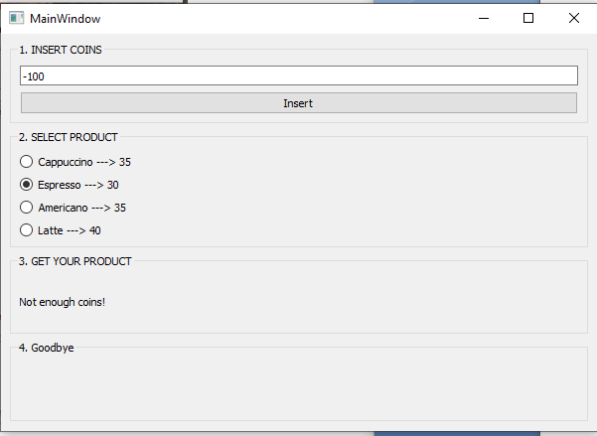

Проверка 2. Проверка баланса карты при покупке кофе Latte (ввод цифр)

Положительные: [40; +∞) – покупка возможна

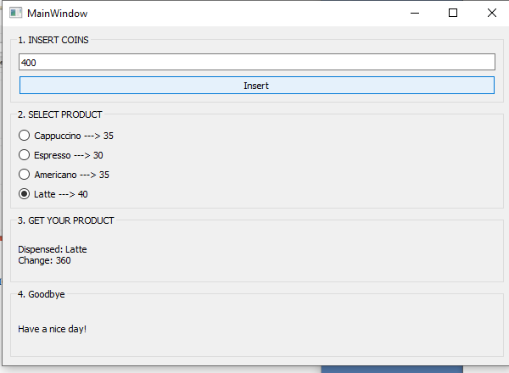

Негативные:

[0; 40) – недостаточно средств

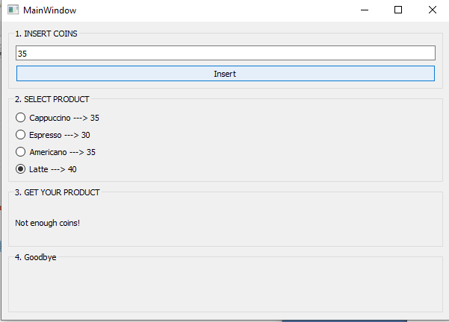

Некорректное значение:

(-∞; 0) – некорректное значение

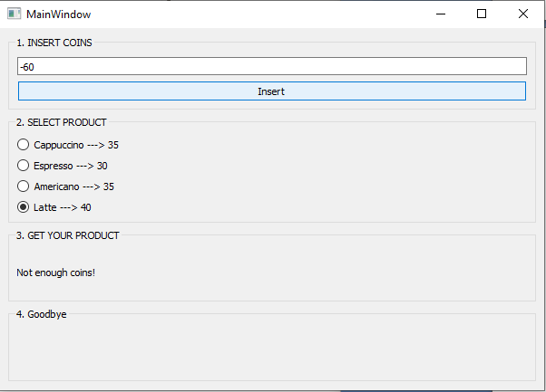

Проверка 3. Проверка баланса карты при покупке кофе Cappuccino (ввод цифр)

Положительные:

[35; +∞) – покупка возможна

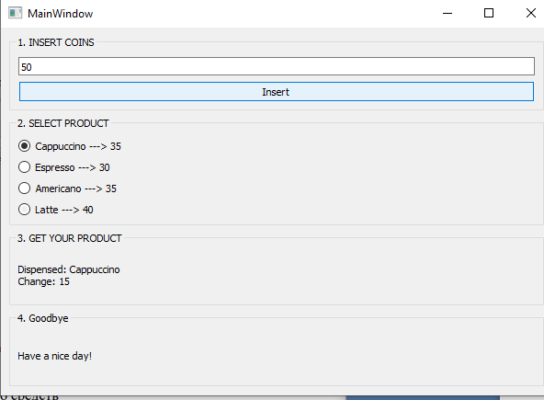

Негативные:

[0; 35)– недостаточно средств

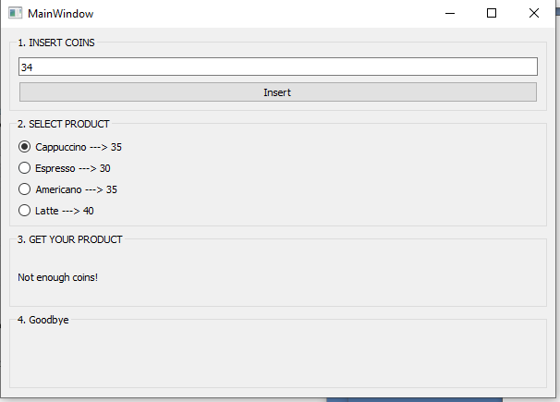

Некорректное значение:

(-∞; 0) – некорректное значение

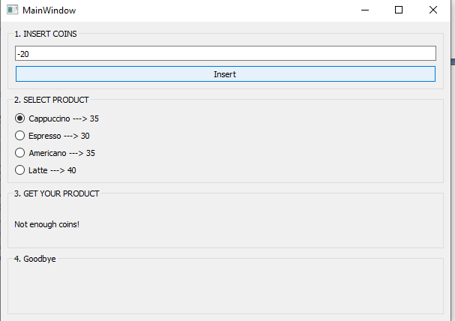

Проверка 4: Проверка баланса карты при покупке кофе Latte (ввод букв)

Негативные:

Ввод букв русского алфавита – некорректное значение.

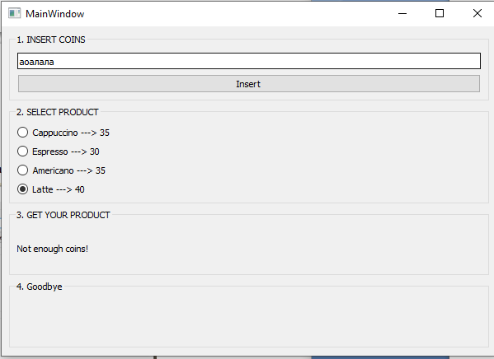

Ввод букв английского алфавита – некорректное значение.

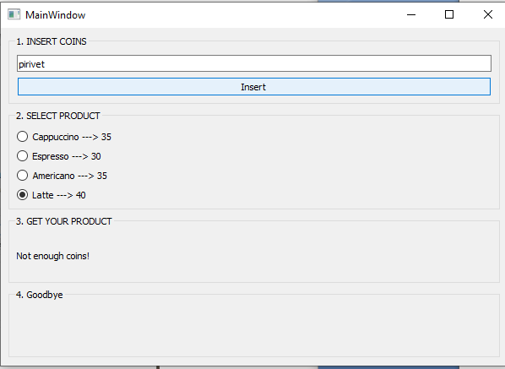

Проверка 5: Проверка баланса карты при покупке кофе Espresso (ввод букв)

Негативные:

Ввод букв русского алфавита – некорректное значение.

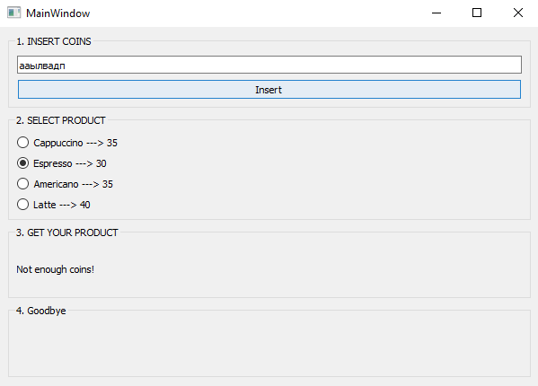

Ввод букв английского алфавита – некорректное значение.

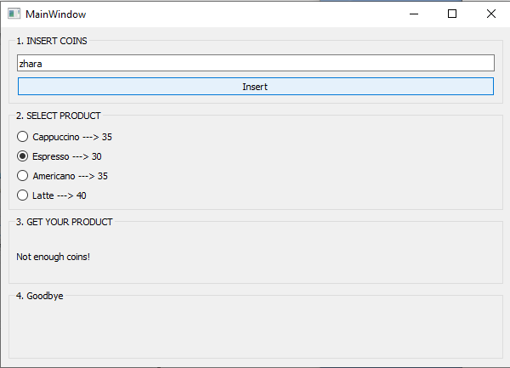

Проверка 6: Проверка баланса карты при покупке кофе Cappuccino(ввод букв)

Негативные:

Ввод букв русского алфавита – некорректное значение.

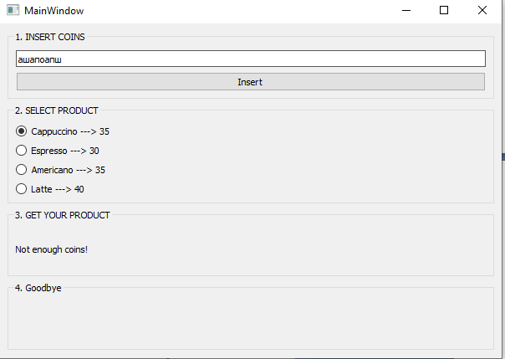

Ввод букв английского алфавита – некорректное значение.

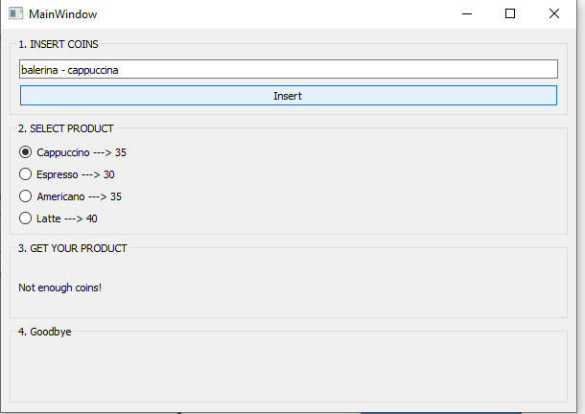

Проверка 7. Проверка баланса карты при покупке кофе latte (ввод букв и цифр)

Негативные:

Ввод букв русского алфавита + цифра (-∞; +∞) – некорректное значение

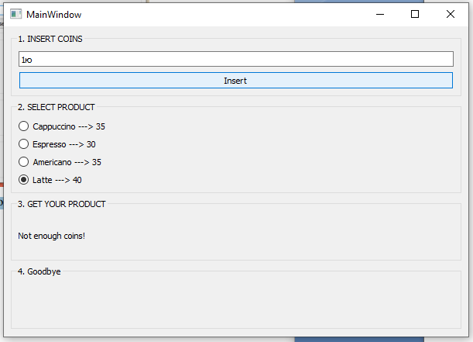

Ввод букв английского алфавита + цифра (-∞; +∞) - некорректное значение

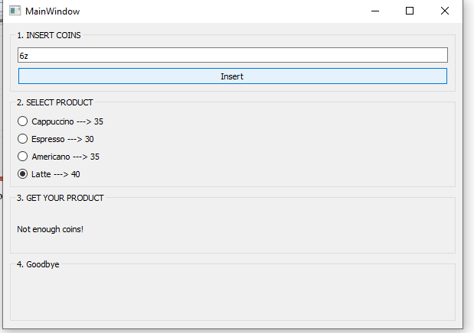

Проверка 8. Проверка баланса карты при покупке кофе cappuccino (ввод букв и цифр)

Негативные:

Ввод букв русского алфавита + цифра (-∞; +∞) – некорректное значение

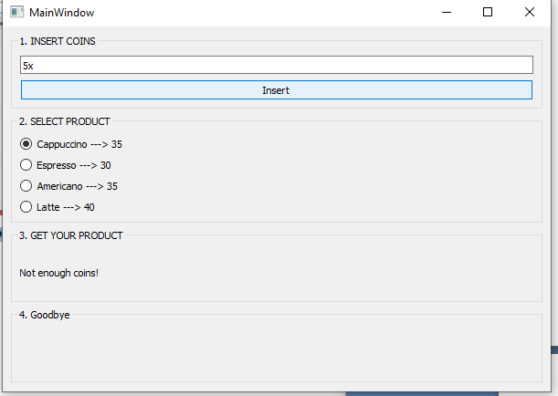

Ввод букв английского алфавита + цифра (-∞; +∞) - некорректное значение

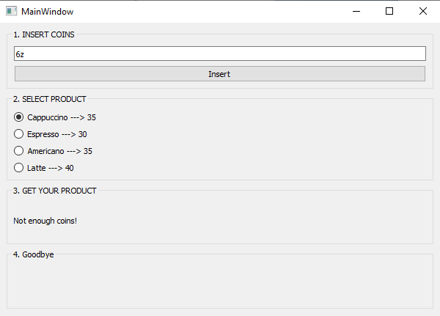

Проверка 9. Проверка баланса карты при покупке кофе espresso (ввод букв и цифр)

Негативные:

Ввод букв русского алфавита + цифра (-∞; +∞) – некорректное значение

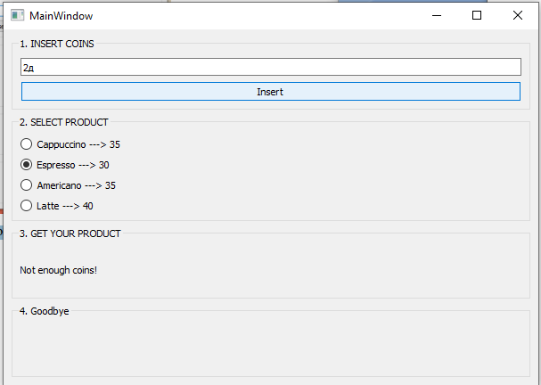

Ввод букв английского алфавита + цифра (-∞; +∞) - некорректное значение

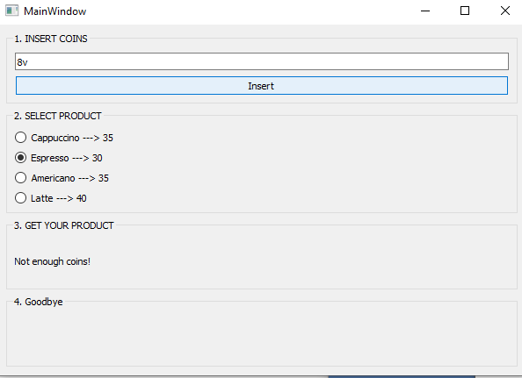

1. Анализ граничных значений

Проверка 1. Проверка баланса карты при покупке кофе Espresso (ввод цифр)

Области:

[30; +∞) – покупка возможна

[0; 30) – недостаточно средств

(-∞; 0) – некорректное значение

Двухточечный метод:

30, 35

0, 2 и 28, 30

-100, 0

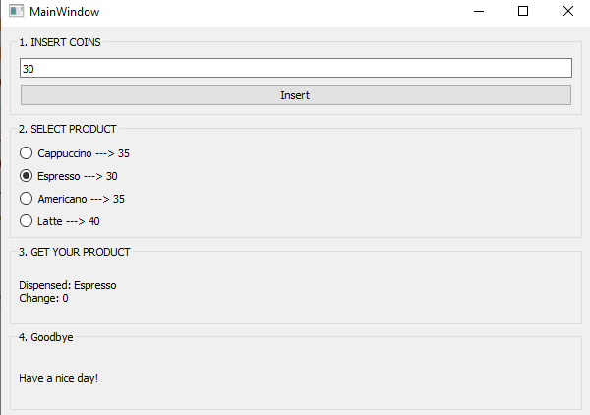

Трѐхточечный метод:

30, 33, 35

-100, -1, 0 и 28, 29, 30

-2, -1, 0

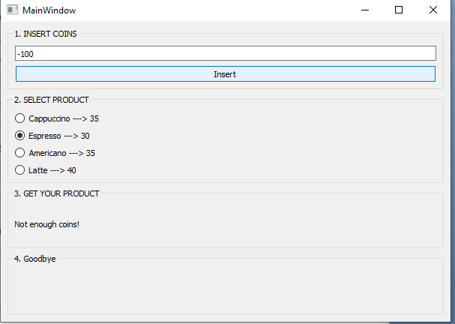

Проверка 2. Проверка баланса карты при покупке кофе Latte (ввод цифр)

Области:

[40; +∞) – покупка возможна

[0; 40) – недостаточно средств

(-∞; 0) – некорректное значение

Двухточечный метод: 41, 42

0, 1 и 38, 39

-5, 0

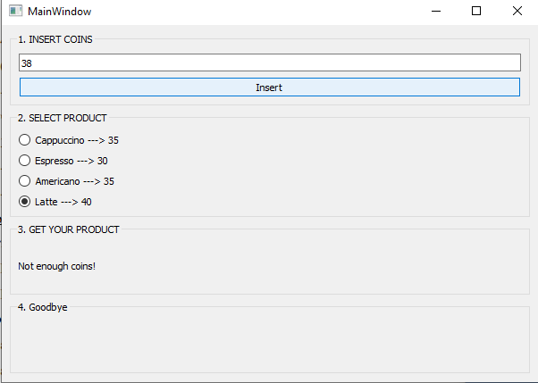

Трѐхточечный метод:

40, 41, 42

-2, -1, 0 и 38, 39, 40

-2, -1, 0

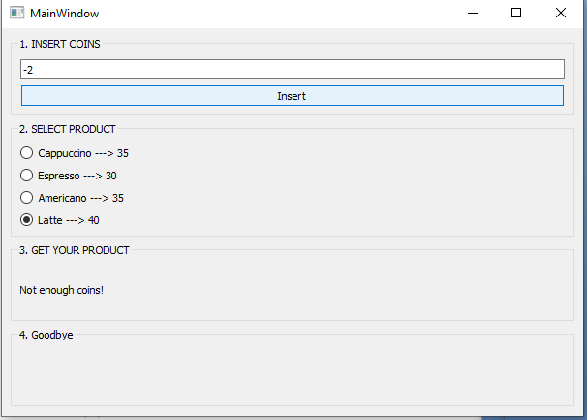

Проверка 3. Проверка баланса карты при покупке кофе Cappuccino (ввод цифр)

Области:

[35; +∞) – покупка возможна

[0; 35) – недостаточно средств

(-∞; 0) – некорректное значение

Двухточечный метод: 35, 36

-1, 0 и 33, 34

-5, 0

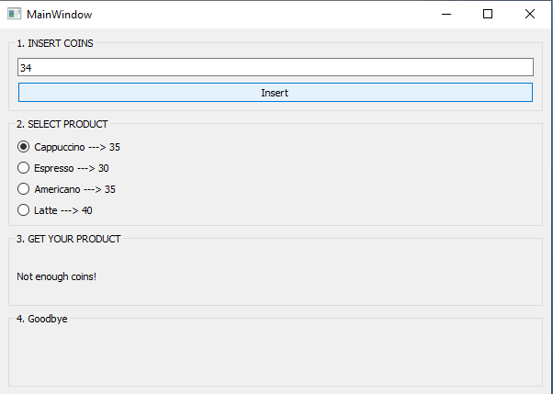

Трѐхточечный метод:

35, 36, 42

-2, -1, 0 и 33, 34, 35

-5, -1, 0

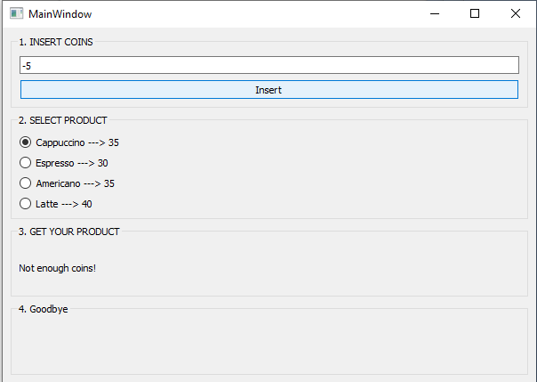

Проверка 4. Проверка баланса карты при покупке кофе Espresso (ввод букв)

Области:

Ввод букв русского алфавита – некорректное значение

Ввод букв английского алфавита - некорректное значение

Двухточечный метод:

а, я

a, z

Трѐхточечный метод:

а, о, я

a, k, z

Проверка 5. Проверка баланса карты при покупке кофе Cappuccino (ввод букв)

Области:

Ввод букв русского алфавита – некорректное значение

Ввод букв английского алфавита - некорректное значение

Двухточечный метод:

а, я

a, z

Трѐхточечный метод:

а, о, я

a, k, z

Проверка 6. Проверка баланса карты при покупке кофе Latte (ввод букв)

Области:

Ввод букв русского алфавита – некорректное значение

Ввод букв английского алфавита - некорректное значение

Двухточечный метод:

а, я

a, z

Трѐхточечный метод:

а, о, я

a, k, z

Проверка 7. Проверка баланса карты при покупке кофе Latte (ввод букв и цифр)

Области:

Ввод букв русского алфавита + цифра (-∞; +∞) – некорректное значение

Ввод букв английского алфавита + цифра (-∞; +∞) - некорректное значение

Двухточечный метод:

а8, я6

a2, z9

Трѐхточечный метод:

а1, о5, я6

a8, k9, z1

Проверка 8. Проверка баланса карты при покупке кофе Cappuccino (ввод букв и цифр)

Области:

Ввод букв русского алфавита + цифра (-∞; +∞) – некорректное значение

Ввод букв английского алфавита + цифра (-∞; +∞) - некорректное значение

Двухточечный метод:

а3, я6

a2, z5

Трѐхточечный метод:

а1, о3, я4

a7, k9, z3

Проверка 9. Проверка баланса карты при покупке кофе Espresso (ввод букв и цифр)

Области:

Ввод букв русского алфавита + цифра (-∞; +∞) – некорректное значение

Ввод букв английского алфавита + цифра (-∞; +∞) - некорректное значение

Двухточечный метод:

а4, я1

a9, z2

Трѐхточечный метод:

а8, о4, я3

a2, k9, z5

1. Таблица решений

|  |  |  |  |  |  |  |
| --- | --- | --- | --- | --- | --- | --- |
| Условие: | 1 | 2 | 3 | 4 | 5 | 6 |
| Cappuccino | + |  |  | + |  |  |
| Latte |  | + |  |  | + |  |
| Expresso |  |  | + |  |  | + |
| [цена кофе; +∞) | + | + | + |  |  |  |
| Ввод русских букв |  |  |  | + |  |  |
| Ввод английской буквы + цифры |  |  |  |  | + | + |
| Результат: | Покупка возможна | Покупка возможна | Покупка возможна | Некорректное значение | Некорректное значение | Некорректное значение |

1. Таблица перехода

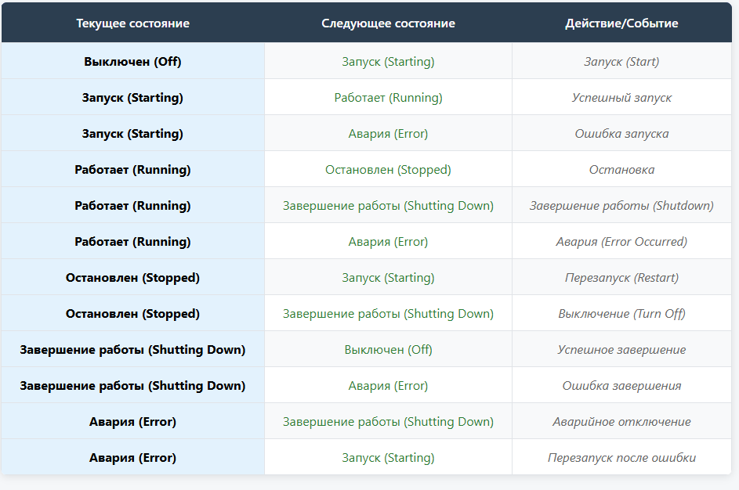

1. Сценарии использования

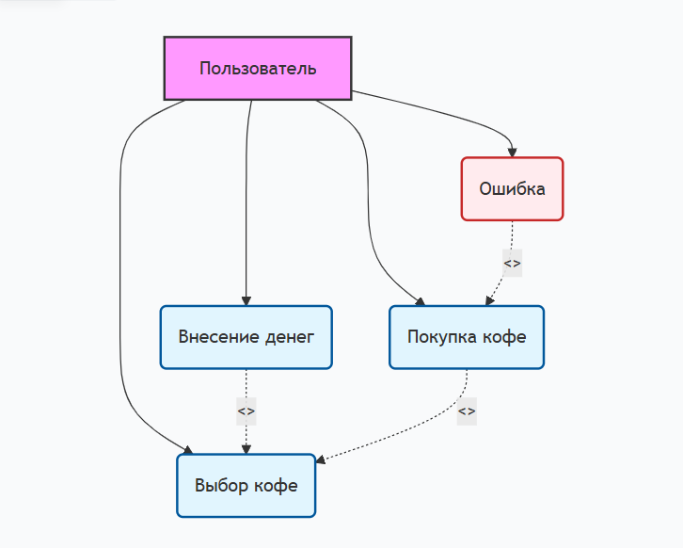

1. Разработка тестовых сценариев

Кейс 1.

Описание: Пользователь выбирает кофе Cappuccino. На балансе карты пользователя хватает денег для оплаты кофе [цена кофе, +∞)

Предусловие: Аппарат находится в режиме «Ожидание»

Шаги: 1. Пользователь вводит значение 45;

2. Пользователь выбирает кофе Cappuccino

Результат: Запрос обработан успешно

Кейс 2.

Описание: Пользователь выбирает кофе Cappuccino. На балансе карты пользователя не хватает денег для оплаты кофе [0, цена кофе)

Предусловие: Аппарат находится в режиме «Ожидание»

Шаги: 1. Пользователь вводит значение 34;

2. Пользователь выбирает кофе Cappuccino

Результат: Запрос не обработан. На экране появляется комментарий о том, что средств недостаточно.

Кейс 3.

Описание: Пользователь выбирает кофе Cappuccino. Пользователь вводит некорректное значение (-∞; 0)

Предусловие: Аппарат находится в режиме «Ожидание»

Шаги: 1. Пользователь вводит значение -100;

2. Пользователь выбирает кофе Cappuccino

Результат: Запрос не обработан. Появляется комментарий с информированием о некорректно введенном значении

Кейс 4.

Описание: Пользователь выбирает кофе Cappuccino. Пользователь вводит некорректное значение (ввод русских букв)

Предусловие: Аппарат находится в режиме «Ожидание»

Шаги: 1. Пользователь вводит значение «писят»;

2. Пользователь выбирает кофе Cappuccino

Результат: Запрос не обработан. Появляется комментарий с информированием о некорректно введенном значении

Кейс 5.

Описание: Пользователь выбирает кофе Cappuccino. Пользователь вводит некорректное значение (ввод английских букв)

Предусловие: Аппарат находится в режиме «Ожидание»

Шаги: 1. Пользователь вводит значение «twenty»;

2. Пользователь выбирает кофе Cappuccino

Результат: Запрос не обработан. Появляется комментарий с информированием о некорректно введенном значении

Кейс 6.

Описание: Пользователь выбирает кофе Cappuccino. Пользователь вводит некорректное значение (ввод букв и цифр)

Предусловие: Аппарат находится в режиме «Ожидание»

Шаги: 1. Пользователь вводит значение «писят5»;

2. Пользователь выбирает кофе Cappuccino

Результат: Запрос не обработан. Появляется комментарий с информированием о некорректно введенном значении

1. Рецензирование кода

Минорные баги:

1.Если деньги внесены, но кофе не выбран, через какое-то время должен появляться комментарий с предупреждением, что не выбран кофе

Код отсутствует

2.Через 10 секунд после выдачи напитка интерфейс не обнуляется

Код отсутствует

3. Вместо введѐнной суммы в поле GET YOUR PRODUCT отображается выбранный напиток

4. Можно вводить любое число (в условии указано о купюрах и монетах реально существующих в РФ)

Код отсутствует

Мажорные баги:

1. Не работает кнопка Insert

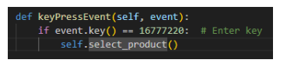

2. Если внесли деньги, но не выбрали напиток, появляется комментарий Not enough coins!

